Laboratorio AWS Jefferson Vargas 03/02/2026
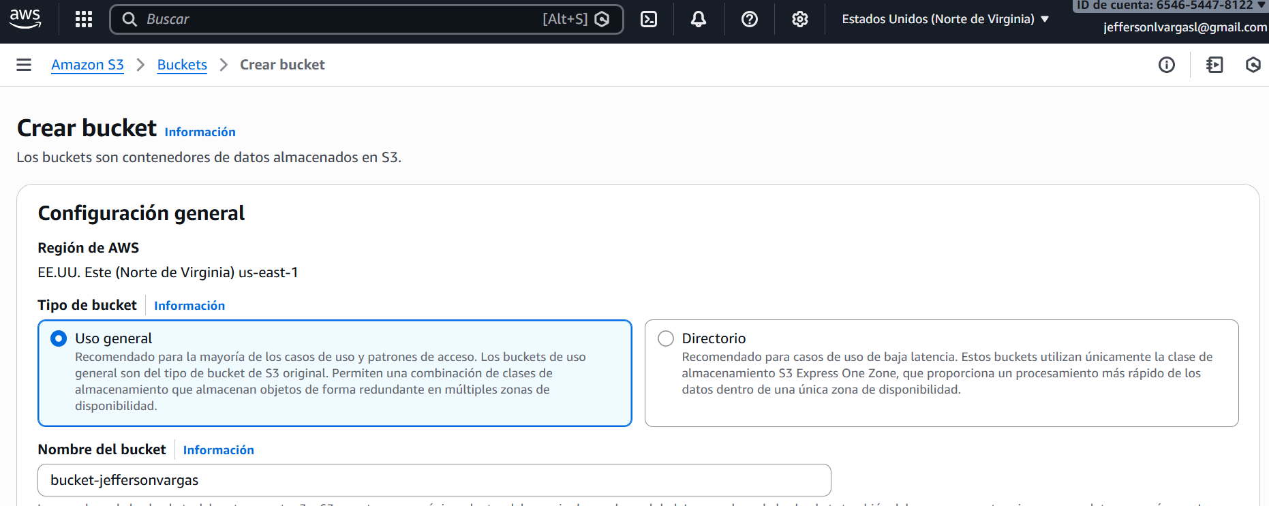

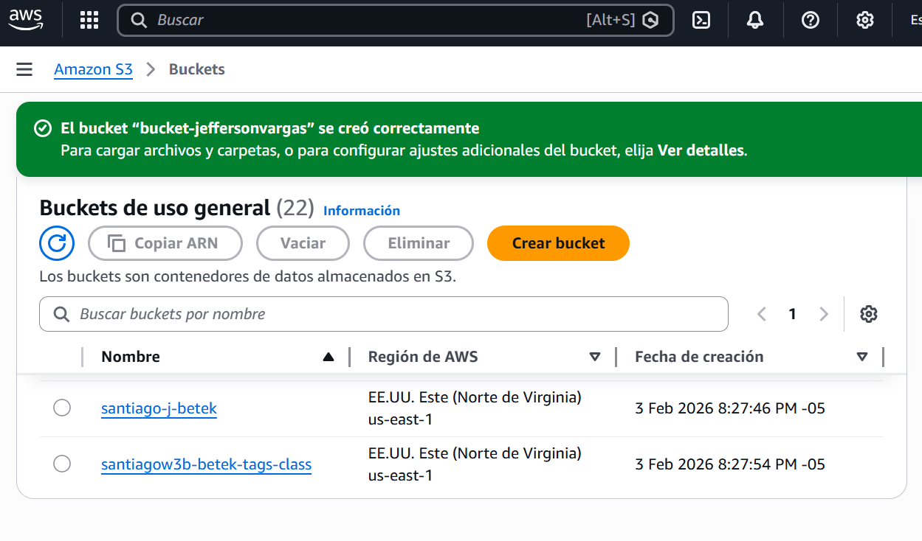

Cost explorer
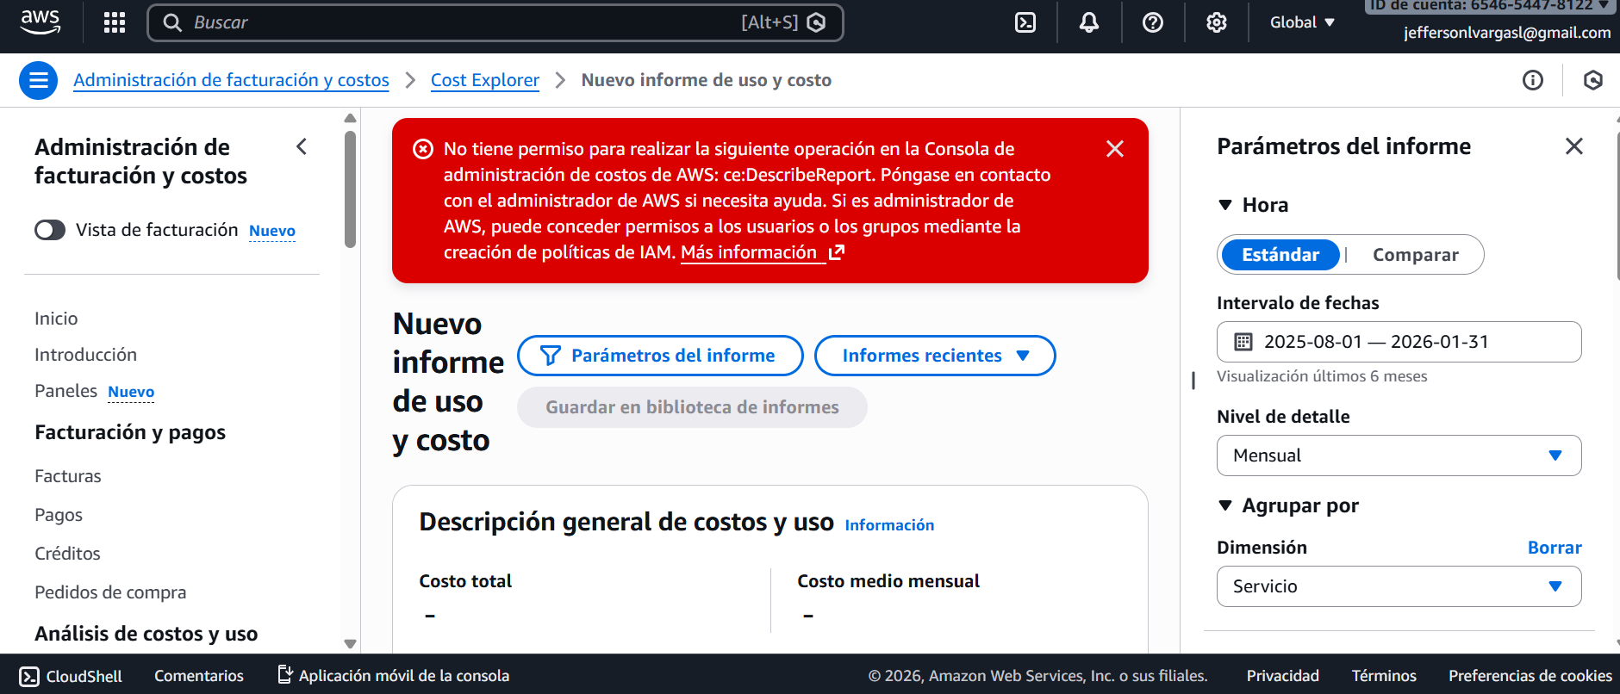

Preguntas estimación de costos

Cuál es el servicio que usarias para:
Disco para una EC2 - EBS
Sistema de archivos compartido - EFS
Almacenamiento de archivos históricos - S3

Estimacion

